遊戲關卡設定

更新時間 : 2017/09/17

目錄

文案說明 3

1. 目的 3

2. 項目解釋 3

第一關 - 平民區 4

1. 目標 4

2. 目的 4

3. 地區簡介 4

4. 區域/路線概念 5

5. 美術概念 6

6. 登場人物 10

7. 故事 10

# 文案說明

1. 目的

此文案之目的為使製作成員能夠初步了解遊戲內各關卡設定，包含**目標**、**目的、地區簡介、區域/路線概念**、**美術概念**、**登場人物**、**故事**之文字解說。

若有希望補充之項目請反映給我。

1. 項目解釋
   * 目標

該關卡之任務目標簡述。

* + 目的

該關卡中能使玩家開放、獲得、體驗特定事件、物品、系統之敘述。

* + 地區簡介

該關卡地區之簡述。

* + 區域/路線概念

該關卡內劃分的一些特色區域敘述以及簡易路線概念。

* + 美術概念

該關卡視覺、路線之描述。(Ex.潮濕的下水道、筆直的大橋…)

* + 登場人物

該關卡中會出現的NPC之列表，輔助**故事**項目之敘述。

* + 故事

該關卡於故事劇情中之描述。

# 第一關 - 平民區

1. 目標
   * 尋找傳染病解藥情報。
   * 知曉城鎮的怪病慘劇。
   * 初遇聖女(次女)
   * 離開平民區前往城鎮深處。
2. 目的

* 熟悉基本操作、戰鬥操作。
* 熟悉記憶迴響系統。
* 熟悉技能升級系統。
* 開啟潛能覺醒系統。  
  (升級系統，由次女執行)
* 體驗遊戲困難之特色。  
  (初期路線以較低困難度的敵人配置，之後漸漸提高困難度，最後以較強大的BOSS做為門衛)。

1. 地區簡介

平民區位於城鎮最邊界地帶，並由一條大河劃分貴族區和平民區，建築多已平房為主，平房高度普遍不高，且存在著許多地下通道，若要進入貴族區，則一定得經過位於平民區教堂旁由教團看管的大橋。

在怪病肆虐期，平民區的人民四處逃竄，造成街道上散落許多雜物。

1. 區域/路線概念

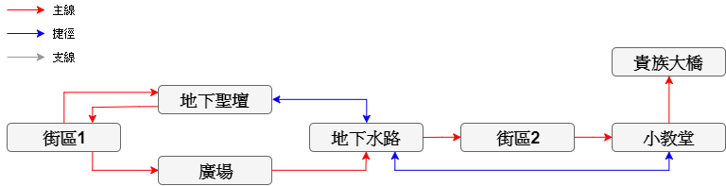

|  |  |
| --- | --- |
| 街區 | 由錯綜複雜的平房和街道構成，平房之間會有類似天橋的結構連成路線。  街道雜亂不堪，有時甚至要繞至平房內才能到障礙物之後。 |
| 地下聖壇 | 遊戲中聖女(次女)躲藏的地方，是個寬敞的地底空間，上方是一片墓園，平時很少人會經過這，也因此是個絕佳的躲藏地點。 為遊戲內重要的根據地，玩家會頻繁回來這裡，且會有許多NPC來此避難，因此需要一定的空間。 |
| 廣場 | 城鎮中的中大型廣場，通常是居民用於汲井水用的。  監視之壁(BOSS)戰鬥區域，地形較為空曠，小型雜物居多。 |
| 小教堂 | 2層樓的教堂建築，並附有一個鐘塔，為平民區最為醒目之建築，玩家必須到達鐘塔，敲響鐘後才會開啟大橋閘門。  敲完鐘後回到教堂1樓會開始BOSS戰，1樓空間較大，但會有梁柱、長椅的中大型障礙物。 |
| 貴族大橋 | 平民、貴族區之間隔著一條河，因此要通往貴族區必定要經過大橋。  大橋入口位於小教堂旁，由教團人員控制入口閘門。 |

1. 美術概念

* **環境氛圍**

環境時間 : 傍晚  
氣候 : 陰天、些許霧

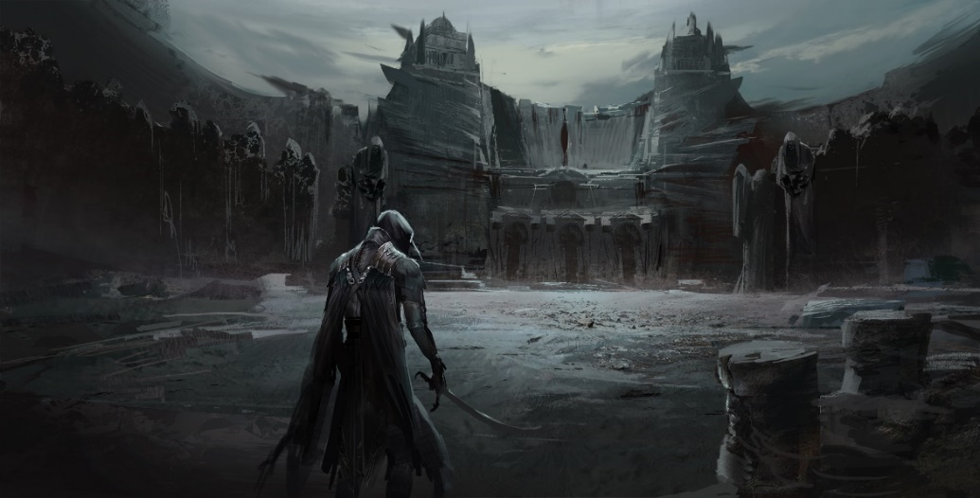

* **建築風格**
  + **平房街區**  
    約12~13世紀，仿羅馬式建築。  
    平房普遍為2~3層樓高度為主，路線錯綜複雜，以上下層交替穿插暗巷的路線為特色。

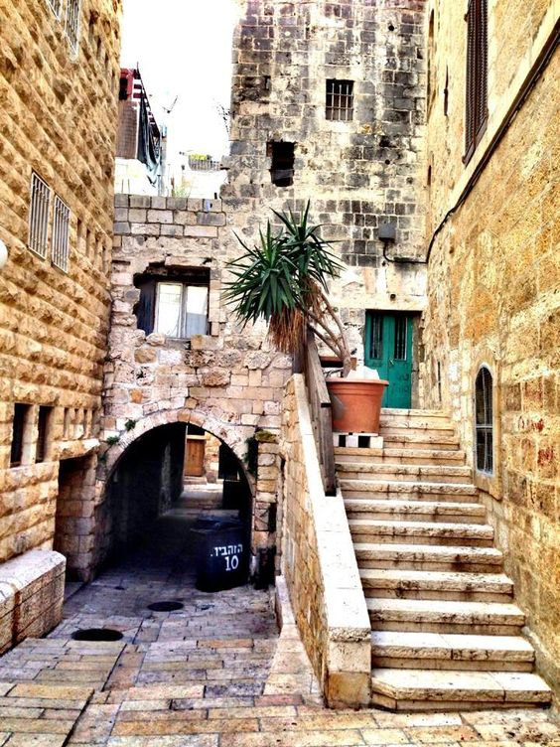

* + **水渠道**  
    中世紀引水渠道的建築。  
    教團大城鎮中的引水系統，穿插在平民區中比一般的平房要高。

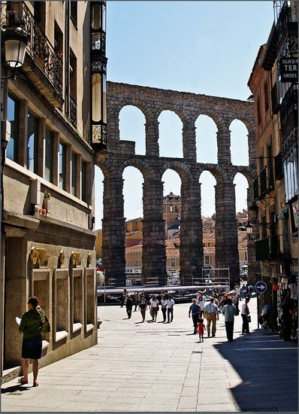

* + **廣場**  
    平民區中一個開闊的空地，是水渠道轉換到地下水路的一個樞紐地帶。  
    廣場中有水池作為類似淨水功能用，之後再流往地下水路分散至平民區中的各水井。

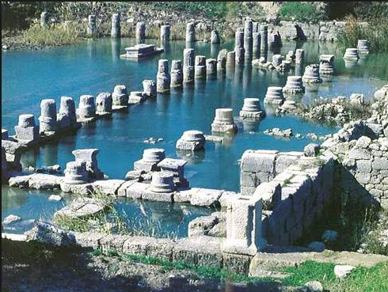

* + **地下水路**  
    平民區地底的水路系統，居民的用水都是取自於此，同時也代表這水路可以到達平民區各處。  
    遊戲中地下水路是此關卡中期相當重要的地區，他連接了2大重要設施的路線，因此玩家會頻繁來回於此。  
    地下水路僅有稍微開發過，因此會有一些人工支柱或磚牆等等，但沒有到水下宮殿的華麗程度。

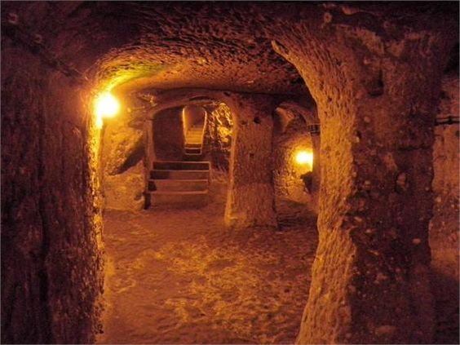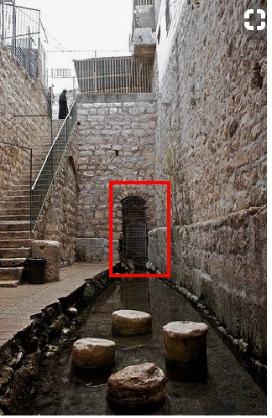

* + **小教堂**仿羅馬式教堂建築，並附有一個鐘塔，為平民區中最為醒目的建築。  
    教堂高度比平房還要來的高，教團的權力象徵，但平民區的教堂不會比貴族區、大教堂區的教堂來的華麗。  
    (圖片待補)

1. 登場人物

|  |  |
| --- | --- |
| 聖女(次女) | 居住於平民區的聖女，個性溫柔賢淑，非常的照顧他人，擁有防禦性質的特殊能力。 再怪病爆發後被陷害為主謀者，成為眾矢之的，目前與一些還信任她的居民一同躲在地下聖壇。 |
| 失心者 | 平民區的城鎮護衛隊員，時常受到次女的幫助，因此相信次女是被陷害的。 在怪病爆發後，受到教團之命前往打擊怪物以及獵殺聖女，看著同伴們一個個被怪物所殺，或是如同陷入瘋狂般的變成聖女獵人，逐漸地對目前處境感到灰心。 |

1. 故事
   * **進入城鎮**  
     路線 : 城鎮入口 > 平民街區1  
     『治癒之都』，一個流傳於各國間的傳聞，據說這都市內擁有能夠治癒傳染病的甚至到長生不老的藥，在各國都對傳染病束手無策的情況下，人們也開始尋找這座傳聞中的都市，而主角就是某個人類帝國所派出的使者，奉命尋找傳染病的解藥。  
     在遠離了戰爭之地，來到了由許多山巒層疊的南方山脈，在山與山中間，主角找到了一座地圖上沒有記載的大城鎮，如同傳言中的治癒之都。  
     越是接近城鎮，越是有股詭異的感覺，如此大的城鎮沒有任何生氣，安靜到僅剩風吹草動的聲音，主角便在這種情形下往城鎮平民區入口走去。
   * **詭異的城鎮**路線 : 平民街區1 > 地下聖壇  
     進入了平民區首先到達的是街區，但如此密集的房屋卻沒有看到任何人在路上，加上周遭傳來細小的怪異聲響，更加劇了這座城鎮的詭異感。  
     往更深處走，之前的怪異聲響越來越靠近，而最終主角終於發現這聲響是一個似人又非人的怪異生物啃蝕著不明肉塊的聲音，這怪物也察覺到主角因而攻擊過來；解決掉怪物後，主角便意識到這座城鎮的危險性，但為了尋找這裡是否就是傳聞中的治癒之都，依然繼續往更深處前進。  
     再往深處探索，終於在路上發現到有一群活人的蹤跡，但各個都拿著武器在街上遊走著，口中還不段的念著模糊不清的語句，主角靠近時並沒有攻擊過來，但也沒有搭理主角，見此情形也只好繼續往前走。  
     街區往深處走後來到的一個墓園(另一條路因大門上鎖而無法通行)，墓園中躺著許多像是不久前才死亡的居民屍體，此時主角對屍體使用了探索記憶的能力想要了解這城鎮的事情，而循著記憶的引導，在墓園中找到了一個向下的樓梯，隨著樓梯往下走後便來到了個十分空曠的空間–地下聖壇。
   * **地下聖壇**路線 : 地下聖壇
   * **怪病**路線 : 地下聖壇 > 平民街區1 > 廣場 > 地下水路
   * **前往貴族區**路線 :地下水路 > 平民街區2 > 小教堂 > 貴族大橋